兴国县中等卫生职业技术学校
2021年度决算

目 录

第一部分 兴国县中等卫生职业技术学校概况
一、单位主要职责
二、单位基本情况
第二部分 2021年度单位决算表
一、收入支出决算总表
二、收入决算表
三、支出决算表
四、财政拨款收入支出决算总表
五、一般公共预算财政拨款支出决算表
六、一般公共预算财政拨款基本支出决算表
七、一般公共预算财政拨款“三公”经费支出决算表
八、政府性基金预算财政拨款收入支出决算表
九、国有资本经营预算财政拨款支出决算表
十、国有资产占用情况表
第三部分 2021年度单位决算情况说明
一、收入决算情况说明
二、支出决算情况说明
三、财政拨款支出决算情况说明
四、一般公共预算财政拨款基本支出决算情况说明
五、一般公共预算财政拨款“三公”经费支出决算情况说明
六、机关运行经费支出情况说明
七、政府采购支出情况说明
八、国有资产占用情况说明
九、预算绩效情况说明
第四部分 名词解释

第一部分 兴国县中等卫生职业技术学校概况

一、单位主要职能
（一）兴国县中等卫生职业技术学校是兴国县卫生健康委员会的二级单位 ，主要职责有：培养中等专业学历卫生技术人才，促进卫生事业发展，负责基础医学，护理学，乡村医学教育。
二、单位基本情况
本单位设立5个内设机构，分别是办公室，财务科，教务科，学生科，总务科。
本单位2021年年末实有人数 25 人，其中在职人员25 人中在编在职员工15人，3人挂编，临时工7人，离休人员 0 人，退休人员 0人（不含由养老保险基金发放养老金的离退休人员）；年末其他人员0人；年末学生人数1112人；由养老保险基金发放养老金的离退休人员11人。
主要业务活动 ：
- 开展学生德育活动。通过多种有效途径加强学生爱国主义教育和公民道德教育，强化法制、安全、心理健康教育，收到较好效果。
- 开展教学和教研活动。加强教学常规管理，贯彻落实减负措施。培养学生综合素质，切实开展一校一品牌；重视学生艺术素质培养。有效开展听课、说课与评课活动，加强集体备课，增强校本教研实效。
- 开展教育科学研究活动。积极倡导小课题深研究，组织教师对教育教学和管理中的难点和热点问题开展研究，提倡行动研究，注重研究的可操作性与实效性。
- 开展教师培训活动。规范教师培训制度，组织教职工开展师德培训，加强继续教育工作，根据校本培训方案认真实施校本培训工作，努力提升教师整体素质。
- 开展学校后勤服务活动。加强校产管理，规范校产的购入、登记、出借、报损、核查和入帐手续，做到账物相符、帐帐相符。规范财务管理，严格执行有关收费规定，及时公示收费项目和标准。
- 开展学校规章制度建设及其他教育管理活动。健全组织结构，完善管理制度，建立起一套适合本校实际的学校管理制度，实现依法办学、依法行政，以此促进全局工作逐步走上规范化、科学化、民主化轨道，着力推进了和谐教育，取得较好的社会效益。

第二部分 2021年度单位决算表

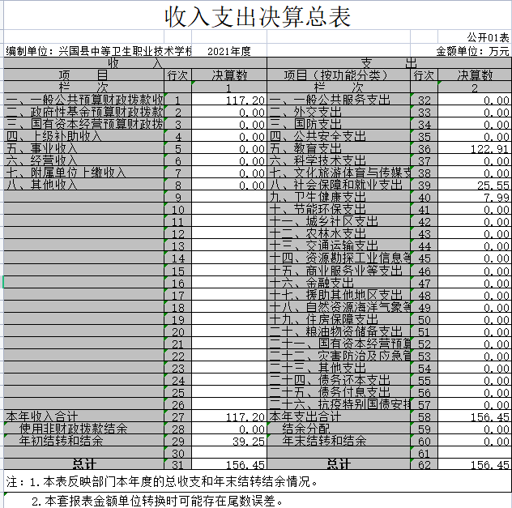

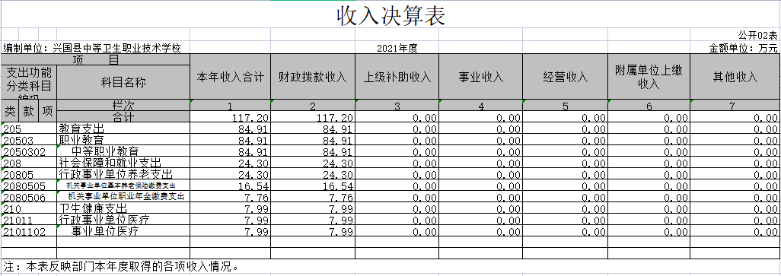

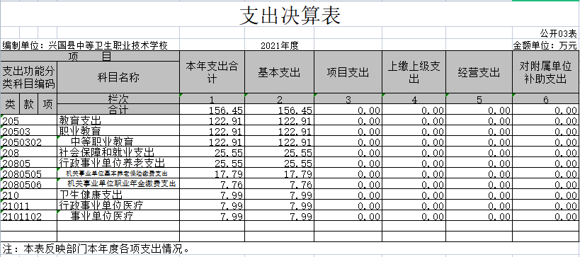

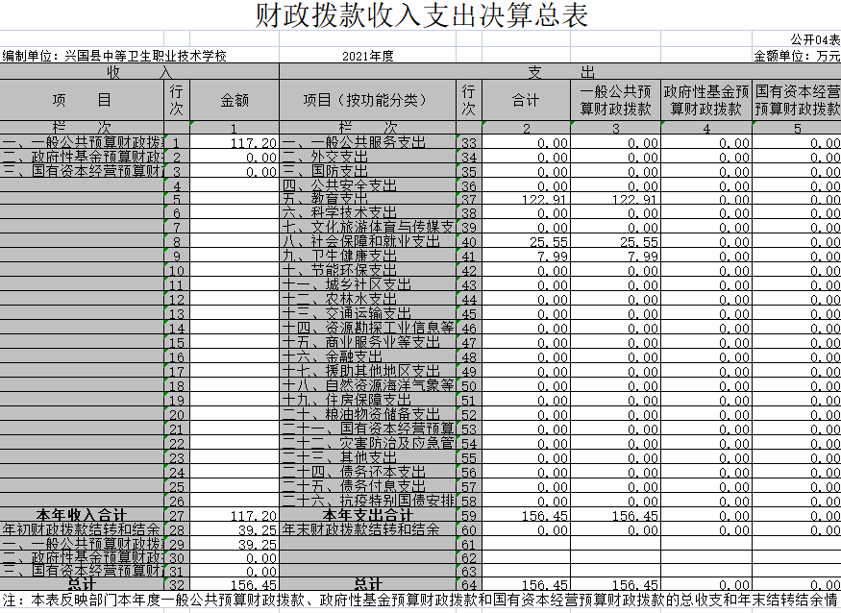

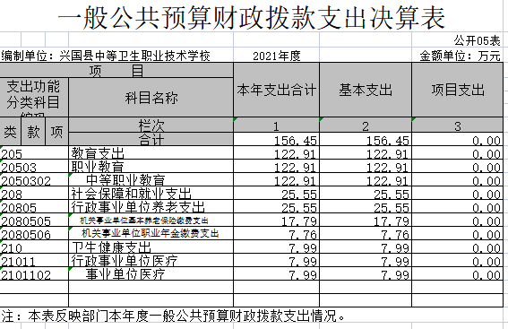

一般公共预算财政拨款基本支出决算表
 |  |  |  |  |  |  | 公开06表
编制单位：兴国县中等卫生职业技术学校 |  |  |  | 2021年度 |  |  | 金额单位：万元
人员经费 |  |  | 公用经费
经济分类科目编码 | 科目名称 | 金额 | 经济分类科目编码 | 科目名称 | 金额 | 经济分类科目编码 | 科目名称 | 金额
301 | 工资福利支出 | 150.27 | 302 | 商品和服务支出 | 6.18 | 307 | 债务利息及费用支出 | 0.00
30101 | 基本工资 | 53.13 | 30201 | 办公费 | 0.22 | 30701 | 国内债务付息 | 0.00
30102 | 津贴补贴 | 30.36 | 30202 | 印刷费 | 0.00 | 30702 | 国外债务付息 | 0.00
30103 | 奖金 | 9.26 | 30203 | 咨询费 | 0.00 | 30703 | 国内债务发行费用 | 0.00
30106 | 伙食补助费 | 0.00 | 30204 | 手续费 | 0.00 | 30704 | 国外债务发行费用 | 0.00
30107 | 绩效工资 | 6.83 | 30205 | 水费 | 0.20 | 310 | 资本性支出 | 0.00
30108 | 机关事业单位基本养老保险缴费 | 17.79 | 30206 | 电费 | 4.70 | 31001 | 房屋建筑物购建 | 0.00
30109 | 职业年金缴费 | 7.76 | 30207 | 邮电费 | 0.00 | 31002 | 办公设备购置 | 0.00
30110 | 职工基本医疗保险缴费 | 9.46 | 30208 | 取暖费 | 0.00 | 31003 | 专用设备购置 | 0.00
30111 | 公务员医疗补助缴款 | 0.00 | 30209 | 物业管理费 | 0.00 | 31005 | 基础设施建设 | 0.00
30112 | 其他社会保障缴费 | 1.45 | 30211 | 差旅费 | 0.00 | 31006 | 大型修缮 | 0.00
30113 | 住房公积金 | 0.00 | 30212 | 因公出国（境）费用 | 0.00 | 31007 | 信息网络及软件购置更新 | 0.00
30114 | 医疗费 | 0.00 | 30213 | 维修（护）费 | 0.00 | 31008 | 物资储备 | 0.00
30199 | 其他工资福利支出 | 14.22 | 30214 | 租赁费 | 0.00 | 31009 | 土地补偿 | 0.00
303 | 对个人和家庭的补助 | 0.00 | 30215 | 会议费 | 0.00 | 31010 | 安置补助 | 0.00
30301 | 离休费 | 0.00 | 30216 | 培训费 | 0.00 | 310111 | 地上附着物和青苗补偿 | 0.00
30302 | 退休费 | 0.00 | 30217 | 公务接待费 | 1.06 | 31012 | 拆迁补偿 | 0.00
30303 | 退职（役）费 | 0.00 | 30218 | 专用材料费 | 0.00 | 31013 | 公务用车购置 | 0.00
30304 | 抚恤金 | 0.00 | 30224 | 被装购置费 | 0.00 | 31019 | 其他交通工具购置 | 0.00
30305 | 生活补贴 | 0.00 | 30225 | 专用燃料费 | 0.00 | 31021 | 文物和陈列品购置 | 0.00
30306 | 救济费 | 0.00 | 30226 | 劳务费 | 0.00 | 31022 | 无形资产购置 | 0.00
30307 | 医疗费补助 | 0.00 | 30227 | 委托业务费 | 0.00 | 31099 | 其他资本性支出 | 0.00
30308 | 助学金 | 0.00 | 30228 | 工会经费 | 0.00 | 312 | 对企业补助 | 0.00
30309 | 奖励金 | 0.00 | 30229 | 福利费 | 0.00 | 31201 | 资本金注入 | 0.00
30310 | 个人农业生产补贴 | 0.00 | 30231 | 公务用车运行维护费 | 0.00 | 31203 | 政府投资基金股权投资 | 0.00
30311 | 代缴社会保险费 | 0.00 | 30239 | 其他交通费用 | 0.00 | 31204 | 费用补贴 | 0.00
30399 | 其他对个人和家庭的补助支出 | 0.00 | 30240 | 税金及附加费用 | 0.00 | 31205 | 利息补贴 | 0.00
 |  |  | 30299 | 其他商品和服务支出 | 0.00 | 31299 | 其他对企业补助 | 0.00
 |  |  |  |  |  | 399 | 其他支出 | 0.00
 |  |  |  |  |  | 39906 | 赠与 | 0.00
 |  |  |  |  |  | 39907 | 国家赔偿费用支出 | 0.00
 |  |  |  |  |  | 39908 | 对民间非营利组织和群众性自治组织补贴 | 0.00
 |  |  |  |  |  | 39999 | 其他支出 | 0.00
人员经费合计 |  | 150.27 | 公用支出合计 |  |  |  |  | 6.18
注：本表反映部门本年度一般公共预算财政拨款基本支出明细情况。

一般公共预算财政拨款“三公”经费支出决算表
 |  |  | 公开07表
编制单位：兴国县中等卫生职业技术学校 | 2021年度 |  | 金额单位：万元
项目 | 栏次 | 年初预算数 | 决算数
行次 |  | 1 | 2
一、“三公”经费支出 | 1 | 1.06 | 1.06
1.因公出国（境）费 | 2 | 0.00 | 0.00
2.公务用车购置及运行维护费 | 3 | 0.00 | 0.00
（1）公务用车购置费 | 4 | 0.00 | 0.00
（2）公务用车运行维护费 | 5 | 0.00 | 0.00
3.公务接待费 | 6 | 1.06 | 1.06
（1）国内接待费 | 7 | - | 1.06
其中：外事接待费 | 8 | - | 0.00
（2）国（境）外接待费 | 9 | - | 0.00
二、相关统计数 | 10 | - | -
1.因公出国（境）团组数（个） | 11 | - | 0
2.因公出国（境）人次数（人） | 12 | - | 0
3.公务用车购置数（辆） | 13 | - | 0
4.公务用车保有量（辆） | 14 | - | 0
5.国内公务接待批次（个） | 15 | - | 34
其中：外事接待批次（个） | 16 | - | 0
6.国内公务接待人次（人） | 17 | - | 240
其中：外事接待人次（人） | 18 | - | 0
7.国（境）外公务接待批次（个） | 19 | - | 0
8.国（境）外公务接待人次（人） | 20 | - | 0
注：本表反映部门本年度“三公”经费支出预决算情况。其中，预算数为“三公”经费年初预算数，决算数是包括当年一般公共预算财政拨款和以前年度结转资金安排的实际支出。

政府性基金预算财政拨款收入支出决算表
 |  |  |  |  |  |  |  |  |  | 公开08表
编制单位：兴国县中等卫生职业技术学校 |  |  |  |  | 2021年度 |  |  |  |  | 金额单位：万元
项 目 |  |  |  | 年初结转和结余 | 本年收入 | 本年支出 |  |  |  | 年末结转和结余
支出功能分类科目编码 |  |  | 科目名称 | 年初结转和结余 | 本年收入 | 小计 | 基本支出 | 项目支出
类 | 款 | 项 | 栏次 | 1 | 2 | 3 | 4 | 5 |  | 6
类 | 款 | 项 | 合计
注：本表反映部门本年度政府性基金预算财政拨款收入、支出及结转和结余情况。
国有资本经营预算财政拨款支出决算表
 |  |  |  |  |  | 公开09表
编制单位：兴国县中等卫生职业技术学校 |  |  |  | 2021年度 |  | 金额单位：万元
项目 |  |  |  | 合计 | 基本支出 | 项目支出
支出功能分类科目编码 |  |  | 科目名称 | 合计 | 基本支出 | 项目支出
类 | 款 | 项 | 栏次 | 4 |  | 5
类 | 款 | 项 | 合计
注：本表反映部门本年度国有资本经营预算财政拨款收入支出情防。本部门无国有资本经营财政拨款收入支出

国有资产占用情况表
 |  | 公开10表
编制单位：兴国县中等卫生职业技术学校 | 2021年度 | 单位：台、辆、套
项 目 | 栏次 | 决算数
一、车辆数合计(台、辆) | 1 | 0
1.副部（省）级及以上领导用车 | 2 | 0
2.主要领导干部用车 | 3 | 0
3.机要通信用车 | 4 | 0
4.应急保障用车 | 5 | 0
5.执法执勤用车 | 6 | 0
6.特种专业技术用车 | 7 | 0
7.离退休干部用车 | 8 | 0
8.其他用车 | 9 | 0
二、单价50万元（含）以上通用设备（台，套） | 10 | 0
三、单价100万元（含）以上专用设备（台，套） | 11 | 0
注：本表反映截止2021年12月31日，部门占用的国有资产情况。

第三部分 2021年度单位决算情况说明

一、收入决算情况说明
本单位2021年度收入总计 156.45万元，其中年初结转和结余39.25万元，较2020年减少15.17万元，下降8.84 %；本年收入合计117.2万元，较2020年减少49.68万元，下降29.77%，主要原因是：1.退休人员增加财政拨款减少；2.成人教育收入减少，时国库的资金减少，返回的其他收入减少。
本年收入的具体构成为：财政拨款收入117.2 万元，占 100 %；事业收入 0 万元，占 0 %；经营收入 0 万元，占 0 %；其他收入 0 万元，占 0 %。
二、支出决算情况说明
本单位2021年度支出总计 156.45 万元，其中本年支出合计 156.45 万元，较2020年增加 24.0766 万元，增长18.19 %，主要原因是：一是因学生量增加，请临时工作人员及外聘人员工资增加；二是因校舍陈旧，维修费增加。年末结转和结余 0 万元，较2020年减少39.25万元，下降 25.09 %，主要原因是：财政资金拨款刚好用完。
本年支出的具体构成为：基本支出 156.45 万元，占 100 %；项目支出 0 万元，占 0 %；经营支出 0 万元，占 0 %；其他支出（对附属单位补助支出、上缴上级支出） 0万元，占 0 %。
三、财政拨款支出决算情况说明
本单位2021年度财政拨款本年支出年初预算数为 156.45万元，决算数为156.45万元，完成年初预算的100 %。其中：
（一）一般公共服务支出年初预算数为 0 万元，决算数为 0 万元，完成年初预算的0 %，主要原因是：无。
（二）教育支出支出年初预算数为122.91 万元，决算数为 122.91万元，完成年初预算的100 %，主要原因是：正常完成。
社会保障和就业支出25.55万元，决算数为25.55 万元，完成年初预算的100 %，主要原因是：正常完成。卫生健康支出7.99万元，决算数为7.99 万元，完成年初预算的100 %，主要原因是：正常完成。
四、一般公共预算财政拨款基本支出决算情况说明
本单位2021年度一般公共预算财政拨款基本支出156.45 万元，其中：
（一）工资福利支出 150.27 万元，较2020年增加25.8 万元，增长17.17 %，主要原因是：师资力量不够，外聘人员增加。
（二）商品和服务支出 6.18 万元，较2020年减少0.01 万元，下降0.1 %，主要原因是：根据上级政策，压缩开支。
（三）对个人和家庭补助支出 0 万元，较2020年增加（减少） 0 万元，增长（下降）0 %，主要原因是：无。
（四）资本性支出 0 万元，较2020年增加（减少） 0万元，增长（下降）0 %，主要原因是：无。
五、一般公共预算财政拨款“三公”经费支出决算情况说明
本单位2021年度一般公共预算财政拨款“三公”经费支出年初预算数为 1.06 万元，决算数为 1.06 万元，完成预算的 100 %，决算数较2020年减少0.1万元，下降 9.3 %，其中：
（一）因公出国（境）支出年初预算数为 0 万元，决算数为 0万元，完成预算的0 %，决算数较2020年增加（减少） 0万元，增长（下降）0 %，主要原因是.无。决算数较年初预算数增加（减少）的主要原因是：无。全年安排因公出国（境）团组 0个，累计 0人次，主要为：无出国出境。
（二）公务接待费支出年初预算数为 1.06 万元，决算数为 1.06 万元，完成预算的100 %，决算数较2020年减少0.1 万元，下降9.3 %，主要原因是严格按照八项规定，减少招待费用。全年国内公务接待 34 批，累计接待 240 人次，其中外事接待 0批，累计接待 0人次，主要为：无。
（三）公务用车购置及运行维护费支出 0 万元，其中公务用车购置年初预算数为 0 万元，决算数为0 万元，完成预算的0 %，决算数较2020年增加（减少） 0 万元，增长（下降） 0 %，主要原因是.无.，全年购置公务用车 0 辆。决算数较年初预算数增加（减少）的主要原因是：无；公务用车运行维护费支出年初预算数为 0 万元，决算数为0 万元，完成预算的 0%，决算数较2020年增加（减少） 0 万元，增长（下降）0 %，主要原因是无，年末公务用车保有 0辆。决算数较年初预算数增加（减少）的主要原因是：无。
六、机关运行经费支出情况说明
本单位不是行政单位或参照公务员法管理事业单位，故无机关运行经费支出。
七、政府采购支出情况说明
本单位2021年度政府采购支出总额 0 万元，其中：政府采购货物支出 0万元、政府采购工程支出 0 万元、政府采购服务支出 0万元。授予中小企业合同金额 0 万元，占政府采购支出总额的 0 %，其中：授予小微企业合同金额 万元，占政府采购支出总额的 0 %；货物采购授予中小企业合同金额占货物支出金额的 0 %，工程采购授予中小企业合同金额占工程支出金额的 0 %，服务采购授予中小企业合同金额占服务支出金额的 0 %。
八、国有资产占用情况说明。
截止2021年12月31日，本单位国有资产占用情况见公开10表《国有资产占用情况表》。其中车辆中的其他用车主要是无。
九、预算绩效情况说明
根据预算绩效管理要求，我单位组织对纳入2021年度部门预算范围的二级项目 0 个全面开展绩效自评，共涉及资金 0 万元，占项目支出总额的0 %。

第四部分 名词解释

（一）财政拨款收入：指本年度从本级财政部门取得的财政拨款，包括一般公共预算财政拨款和政府性基金预算财政拨款。
（二）年初结转和结余：指单位上年结转本年使用的项目支出结转和结余。
（三）年末结转和结余：指单位结转下年的项目支出结转和结余。
（四）基本支出：指为保障机构正常运转、完成日常工作任务而发生的人员经费和公用经费。其中：人员经费指政府收支分类经济科目中的“工资福利支出”和“对个人和家庭的补助”；公用经费指政府收支分类经济科目中除“工资福利支出”和“对个人和家庭的补助”外的其他支出。
（五）项目支出：指在基本支出之外为完成特定行政任务和事业发展目标所发生的支出。
（六）“三公”经费：指用一般公共预算财政拨款安排的因公出国（境）费、公务用车购置及运行维护费、公务接待费。其中，公务用车运行维护费反映单位按规定保留的公务用车燃料费、维修费、过路过桥费、保险费、安全奖励费用等支出；公务接待费反映单位按规定开支的各类公务接待（含外宾接待）支出。
（七）机关运行经费：为保障行政单位运行用于购买货物和服务等的各项公用经费，包括办公及印刷费、邮电费、差旅费、会议费、福利费、日常维护费、专用材料及一般设备购置费、水电费、物业管理费、公务用车运行维护费以及其他费用。
（八）工资福利支出：反映单位开支的在职职工和编制外长期聘用人员的各类劳动报酬，以及为上述人员缴纳的各项社会保险费等。
（九）商品和服务支出：反映单位购买商品和服务的支出（不包括用于购置固定资产的支出）。
（十）对个人和家庭的补助：反映用于对个人和家庭的补助支出。
（十一）其他资本性支出：反映的用于购置固定资产以及构建基础设施所发生的支出。

